Δελτίο Τύπου
Πραγματοποιήθηκε την Τρίτη 22 Οκτωβρίου 2024 στο Μεγάλο Αμφιθέατρο στις 12:00πμ, η εκδήλωση υποδοχής πρωτοετών Φοιτητών ακαδημαϊκού έτους 2024- 20253, του Τμήματος Διοικητικής Επιστήμης και Τεχνολογίας της Σχολής Οικονομικών επιστημών του Πανεπιστημίου Δυτικής Μακεδονίας. Κατά τη διάρκεια της εκδήλωσης, παρουσιάστηκαν στους νέους φοιτητές οι δυνατότητες και οι προοπτικές που ανοίγονται κατά τη φοίτησή τους και έπειτα, από τον Πρόεδρο του Τμήματος Καθηγητή κ.Ιωάννη Αντωνιάδη. Την εκδήλωση τίμησε με την παρουσία της η Καθηγήτρια κα. Ελένη Τσακιρίδου, καθηγήτρια του ΔΕΤ και κοσμήτορας της Σχολής Οικονομικών Επιστημών, καθώς και το σύνολο των μελών Διδακτικού και Εργαστηριακού Προσωπικού του Τμήματος
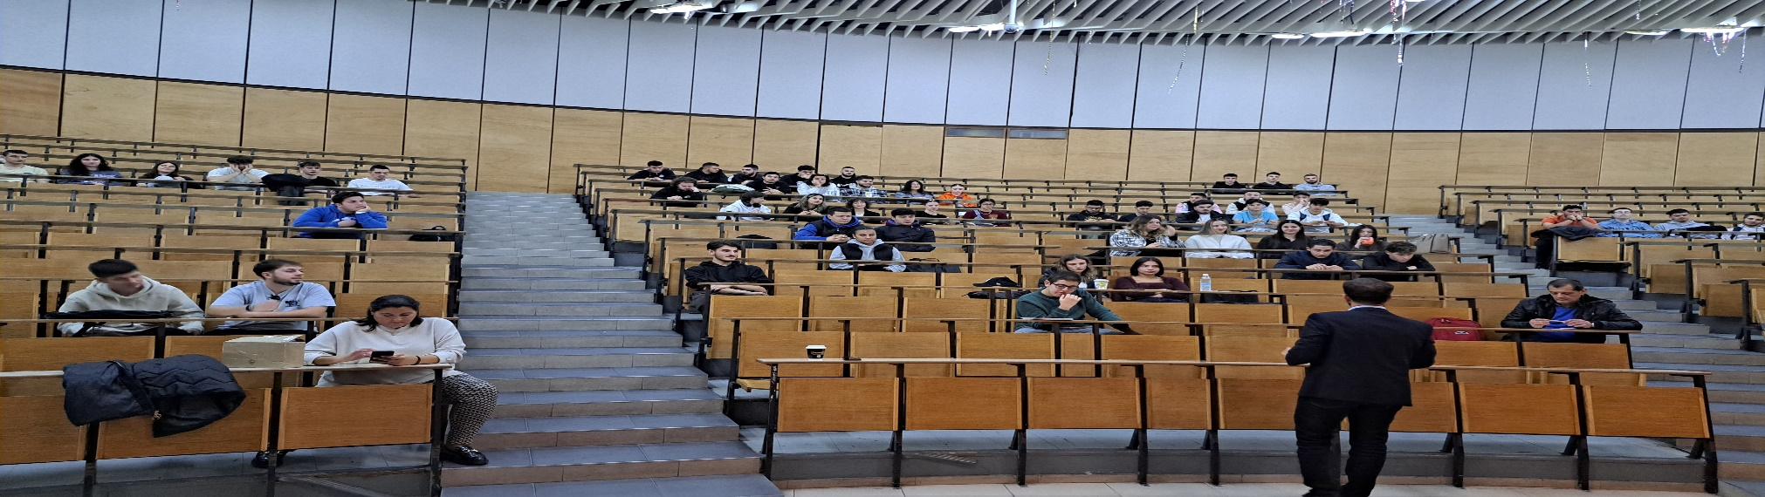
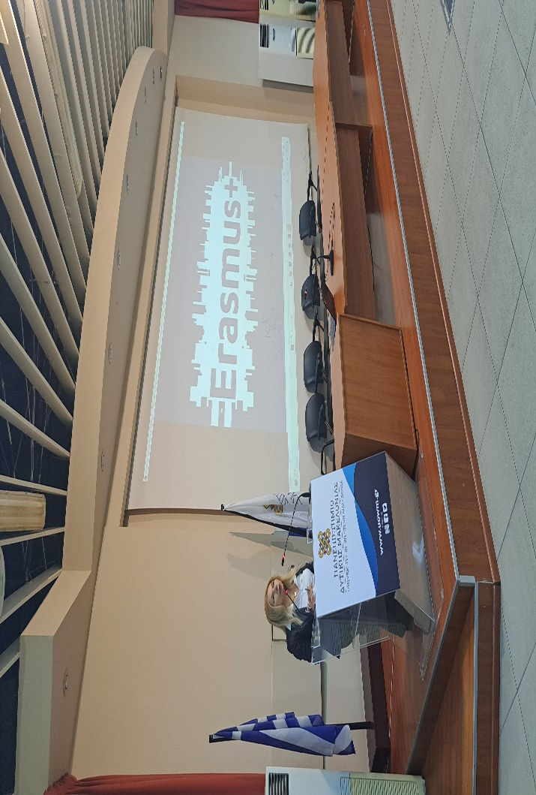
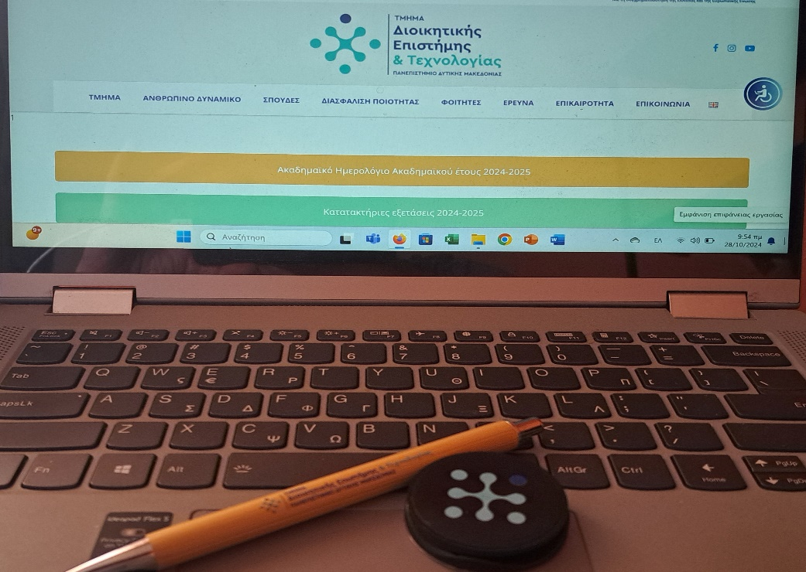

Οι φοιτητές ενημερώθηκαν για τις δυνατότητες που τους παρέχει το πρόγραμμα Erasmus+ (πρόγραμμα της ΕΕ) για την περίοδο 2021-2027 από την κα. Αικατερίνη Μπλάντα, ιδρυματική Υπεύθυνη Προγράμματος Erasmus, τις Υπηρεσίες τις Πανεπιστημιακής Βιβλιοθήκης από τον κ.Βασίλη Ζάχο υπάλληλο της Βιβλιοθήκης του ΠΔΜ ,από την κα Αννα Τσινούλη MYFEO ( ψυχολόγο ) καθώς και για την λειτουργία των φοιτητικών ομάδων που λειτουργούν στο Πανεπιστήμιο από τον κ.Χρήστο Τσιόκανο. Οι φοιτητές ενημερώθηκαν επίσης από τον κ.Ιωάννη Χατζηκυπραίου ( ακαδημαϊκά υπότροφο) για τις εργασίες της γραμματείας και για την χρήση των ιδρυματικών λογαριασμών & υπηρεσιών.

